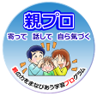

　　　 　年　　月　　日（　）



教材番号

**27**

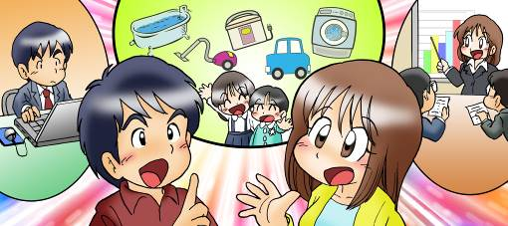

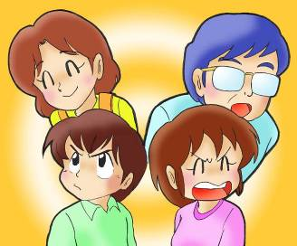

「働き盛り」と「子育て」の時期は同時進行になることが多いもの。

「仕事も子育てもどちらも充実させたい！」と思っていても，現実には，日々忙しくて，子供とじっくり向き合う時間がない！と悩んでいる方も多いでしょう。

仕事と子育てや家庭生活の調和を図り，相乗効果を生み出して，充実したライフスタイルをつくっていくために，どんな工夫ができるでしょうか。また，地域や企業を含め社会全体で，子供を育み，親子の育ちを応援するために，どんなことができるでしょうか。

仲間とともに知恵を出し合い，一緒に考えてみましょう！

イラスト：うじな　かずひこ

広島県教育委員会



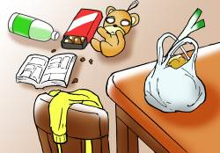仕事を切り上げて，あわてて帰宅。

今日も，疲れてくたくたです。

散らかり放題の家の中で，着替えをしていると…。

子供　「ねえねえ。」

私　　　「今，帰ったばかりだから後で！！」

子供　「後でって，いっつもそうじゃん。」

私　　　「・・・・・・・。」

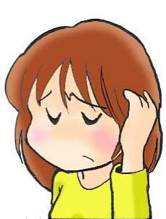

忙しい毎日の中で，仕事も子育ても，中途半端な気がします。

家族の笑顔のために働きたい。もっと子供と向き合う時間がほしい。

今の暮らしをどうすればいいのでしょうか？





①　エピソードを読んでどんなことを感じましたか。

②　あなたなら，このような時に，どうしますか。（どうしたいですか。）

1. 周囲の人（家族，職場の上司・同僚，近所の人，友人等）

が協力できることはありませんか。

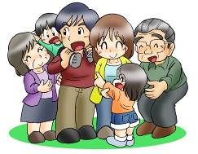

**考えましょう，出し合いましょう**

①　働きながら子育てするうえで，困っていること（悩み）や不安はありませんか？

②　忙しい毎日のなかで，子供や家族と向き合い，充実した生活を過ごすため

にどんな工夫をしていますか。（工夫ができそうですか。） 思いつくままに書いてみましょう。

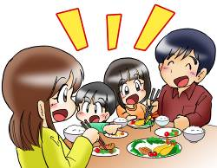

**参考資料**

**最近1か月の間に仕事や職場で経験したこと（育児期の母親・父親）**

　　　　　　　　　　　　　　　　　　　　　　　　　　第１回妊娠出産子育て基本調査（ベネッセ次世代育成研究所2007年）より



（％）

（％）

部下や同僚とうまくいかない

通勤に時間や体力をとられる

**（育児期の父親）**

**（育児期の母親）**

自分の能力が正当に評価されない

子どもの病気などで急用が入ったとき、すぐに迎えにいけないことが多い

家庭の事情に理解がない職場である

休日・休暇がとれない

自分の能力が正当に評価されない

家庭の事情に理解がない職場である

自分の裁量で仕事を進めることができない

上司とあわない

上司とあわない

休日・休暇がとれない

自分の裁量で仕事を進めることができない

仕事が忙しすぎるので、子どもと過ごす時間が少ないと感じている

部下や同僚とうまくいかない

通勤に時間や体力をとられる

仕事と家事・育児の両立が大変で体を壊したことがある

仕事が忙しすぎるので、子どもと過ごす時間が少ないと感じている

子どもの病気などで急用が入ったとき、すぐに迎えにいけないことが多い

仕事と家事・育児の両立が大変で体を壊したことがある

な

な

か

い

さ

価

職

い

た

っ

い

い

な

れ

あ

で

場



●仕事（ワーク）と生活（ライフ）を調和させ，相乗効果を及ぼし合っていこうという「ワーク・ライフ・バランス」（※）の考え方が注目されています。

（※）**ワーク・ライフ・バランス**：一人ひとりが，子育て期，中高年期といった人生の各段階において，仕事，家庭生活，地域生活，個人の自己啓発など，様々な活動について，自らの希望に沿った形で，バランスを取りながら展開できる状態。　**「ひろしま未来チャレンジビジョン」（平成22年10月策定）より**

●仕事への満足感や充実感が，生活上の張り合いや自信をもたらします。また，家庭や地域における仕事以外の生活での豊かな体験や人間的な成長が，仕事での視野を広げ，効率的な働き方に気づく契機になると言われています。

**生活（ライフ）**

介 護

子育て

生きがい

充実・成長

家 事

効 果

自己啓発発

地域活動

**好 循 環**

効率性・生産性の向上

継続性・活力ある社会

**仕 事**

趣 味

休 養

**仕事（ワーク）**

●保育サービスの充実，男性の育児参加促進のための支援，多様な働き方に対応した子

育て支援の推進や職場の意識改革等，行政や企業等による社会整備が進められています。

●私たち一人ひとりも，それぞれの事情や希望に応じてライフスタイルを考えていきましょう。

「子育て期」の「ワーク・ライフ・バランス」を実現していくために，どんなことを大切にすればよいでしょうか？



自分の中で，分かったこと，考えが変わったことがあれば，書いてみましょう。

　　お問合せ：〒730-0052　広島市中区千田町三丁目7-47　広島県立生涯学習センター

TEL：082-248-8848　　FAX:082-248-8840　　E-mail：sgcshinkou@pref.hiroshima.lg.jp

　　お問合せ：〒730-0052　広島市中区千田町三丁目7-47　広島県立生涯学習センター

TEL：082-248-8848　　FAX:082-248-8840　　E-mail：sgcshinkou@pref.hiroshima.lg.jp